Für die Zukunft bestens gerüstet
Die EGGER Gruppe investiert am Standort Gifhorn 18 Millionen Euro
Der Tiroler Holzwerkstoffhersteller wird sein Werk in Gifhorn im kommenden Jahr weiter ausbauen und in neue Gebäude und Produktionsanlagen investieren. Damit werden weitere Arbeitsplätze geschaffen.
Auf dem Betriebsgelände im Gifhorner Weilandmoor, das mit 60.000 Quadratmeter der Größe von acht Fußballfeldern entspricht, werden Schichtstoffe und Kanten für den hochwertigen Innenausbau hergestellt. Bei EGGER plant man derzeit den Neubau einer Produktions- und Lagerhalle mit einer Nutzfläche von etwa 2.700 m² sowie eine Verladestraße mit 1.100 m². Die Halle wird im Bereich bereits versiegelter Flächen gebaut. Eine Erweiterung des bereits genehmigten Industriegebietes ist daher nicht notwendig.
„Im Frühjahr 2021 soll es losgehen. Mit dem neuen Gebäude im Werk Gifhorn schaffen wir Platz für den Ausbau sowie die Modernisierung der Produktionsanlagen und die weitere Optimierung der logistischen Abläufe. Im Bereich der Papier-Imprägnierung wird eine ältere Anlage durch eine neue Anlage ersetzt. Die zugehörige Abluftreinigungsanlage wird auf den neuesten Stand der Technik gebracht und entspricht damit den höchsten Umweltstandards“, fasst Matthias Veile, Werksleitung Technik/Produktion, zusammen. „Wir legen höchsten Wert auf Energieeffizienz und Abluftreinigung durch modernste Technologien und Wärmerückgewinnung. Dazu werden wir einen 18 m hohen Abluftkamin installieren“, erklärt Mario Sevignani, Werksleitung Verkauf am Standort Gifhorn. Für diese Modernisierungs- und Erweiterungsschritte wird EGGER gesamt rund 18 Mio. Euro investieren.
Investitionen sorgen für erhöhte Effektivität
Neben einem überdachten Be- und Entladebereich für Lastkraftwagen wird ein weiterer Teil der neuen Halle zur Einlagerung der Rohpapiere verwendet. Die imprägnierten Papierbahnen stellen dann das Vorprodukt für die Herstellung von Schichtstoffen dar. „Als Deutschlands größter Schichtstoffproduzent mit 500 Kunden in 60 Ländern weltweit steigern wir unsere Effektivität einmal mehr, denn durch die Investitionen können wir dem steigenden Bedarf an Papierbahnen durch die Produktion höherwertiger bzw. dickerer Schichtstoffe mit einer höheren Materialstärke gerecht werden. Dabei punkten wir mit Know-how und Qualität“, so Matthias Veile, Werksleitung Technik/Produktion.
Neben der Steigerung der Effektivität geht es auch um die langfristige Sicherung der Arbeitsplätze. „Als regionaler Arbeitgeber mit derzeit 400 Mitarbeitern tragen wir Verantwortung. Auch oder gerade in der Corona-Krise sind die Investitionen von rund 18 Millionen Euro ein klares Bekenntnis an den EGGER Standort in Gifhorn, zumal weitere Arbeitsplätze geschaffen werden“, freut sich Andrea Oldenburg-Zillig, Werksleitung Finanzen/Verwaltung. Die Anpassung der Produktionsanlagen an höchste Umweltstandards und an die gewachsenen Anforderungen des Marktes habe für den Holzwerkstoffhersteller einen hohen Stellenwert. Daher wurde im Vorfeld sehr viel Zeit und Arbeit in die Entwicklung neuer Konzepte investiert. Mit den neuen Anlagen können die Auflagen der Behörden auch langfristig eingehalten werden. Die Abhängigkeit von globalen Lieferketten kann durch die verstärkte Eigenfertigung von Vorprodukten weiter reduziert werden, was zur Optimierung der logistischen Prozesse und einer Reduzierung der Transporte führt. Das Genehmigungsverfahren wurde angestoßen und das Unternehmen hofft auf einen positiven Bescheid der Behörden bis zum Ende der Winterperiode.

Für Rückfragen:

EGGER Holzwerkstoffe Brilon GmbH & Co. KG
Christina Siebertz
Im Kissen 19
59929 Brilon
Deutschland
T +49 2961 – 770 22254
christina.siebertz@egger.com
www.egger.com
Bildlegende
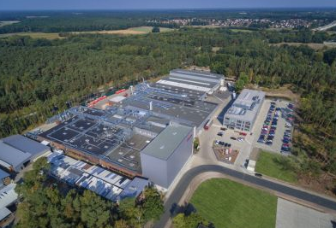  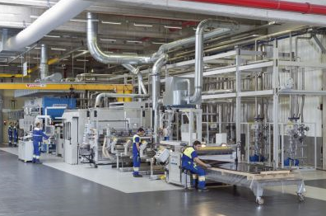  FOTOS: EGGER Holzwerkstoffe, Abdruck bei Nennung des Rechteinhabers honorarfrei  DOWNLOAD: https://egger.sharefile.eu/d-sd422a3d7f3ce49bc9837ce035025f530 | Made in Gifhorn: Auf dem 60.000 m² großen Betriebsgelände von EGGER werden Schichtstoffprodukte hergestellt. Anfang 2021 sollen hier ein neues Gebäude gebaut und eine neue Produktionsanlage installiert werden.  Mit einer Gesamtkapazität von  40 Mio. m² ist EGGER am Standort in Gifhorn Deutschlands größter Schichtstoffproduzent. Geplante Investitionen von 18 Millionen Euro werden bestehende Arbeitsplätze sichern und darüber hinaus weitere schaffen.

